Manual de usuario
Faro Cafetero
Artefacto analítico para monitoreo de riesgo climático, comparación territorial y soporte técnico a decisiones del seguro indexado para café en Colombia
Versión de prototipo implementado

Este manual explica qué hace la herramienta, cómo navegarla y cómo interpretar sus salidas principales. Está diseñado para usuarios no expertos y debe leerse junto con el enlace del prototipo desplegado y la documentación técnica del proyecto.

1. Propósito y alcance
Faro Cafetero es un prototipo web que integra tres capas: diagnóstico territorial, trazabilidad metodológica y simulación técnica de escenarios. Su propósito es apoyar el monitoreo del riesgo climático y traducir escenarios técnicos en una lectura operativa de producción, cobertura indicativa y prima de referencia.
- No calcula una prima actuarial definitiva ni reemplaza una póliza comercial.
- Sí permite comparar departamentos, revisar métricas clave y simular escenarios técnicos controlados.
- La simulación usa producción proxy y una lógica híbrida de modelos; por tanto, debe interpretarse como apoyo técnico y no como validación causal final.

2. Usuario objetivo
El prototipo está dirigido a perfiles técnicos y semitécnicos que necesiten una lectura rápida del contexto cafetero y una simulación navegable de escenarios, por ejemplo:
- equipos académicos y analíticos,
- personas interesadas en riesgo agroclimático,
- equipos que exploran la lógica de un seguro indexado,
- stakeholders que necesiten una demo funcional del artefacto.

3. Acceso y requisitos mínimos
- Acceso web a la URL del prototipo desplegado.
- Navegador actualizado (Chrome, Edge o Firefox).
- No requiere instalación local para el usuario final.
- La app funciona mediante filtros, navegación y sliders; no exige escribir código.

4. Estructura general del artefacto
La herramienta tiene tres páginas y se recomienda usarlas en este orden:
- Diagnóstico. Permite entender el contexto territorial: producción proxy, rendimiento, índice climático, alertas y contexto económico.
- Modelos. Explica qué modelos se probaron, cuáles fueron seleccionados y qué limitaciones mantienen.
- Artefacto. Integra monitoreo y simulación técnica de escenario para traducir cambios climáticos y económicos a una lectura operativa.

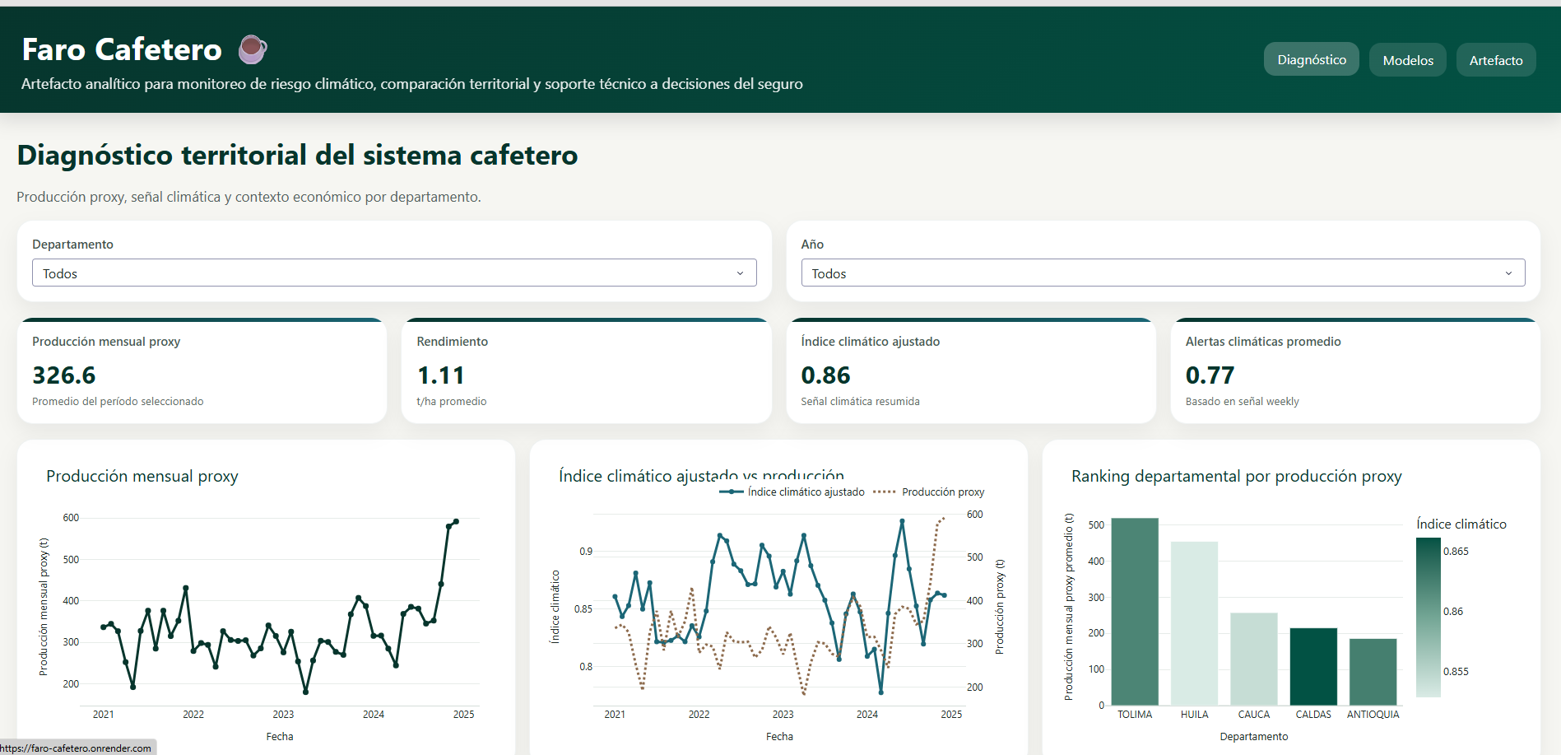
Figura 1. Vista general de la página Diagnóstico.

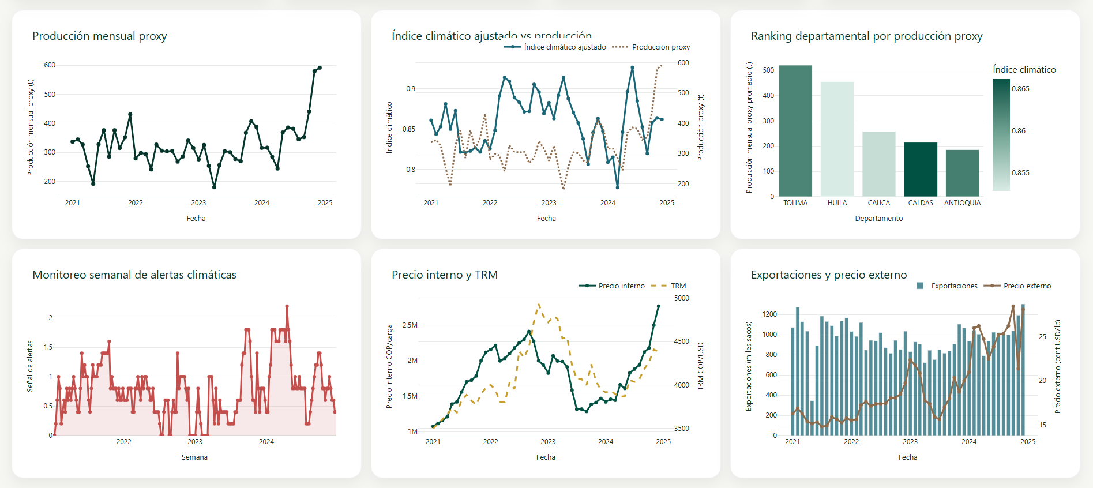
Figura 2. Vista general de la página Diagnóstico.

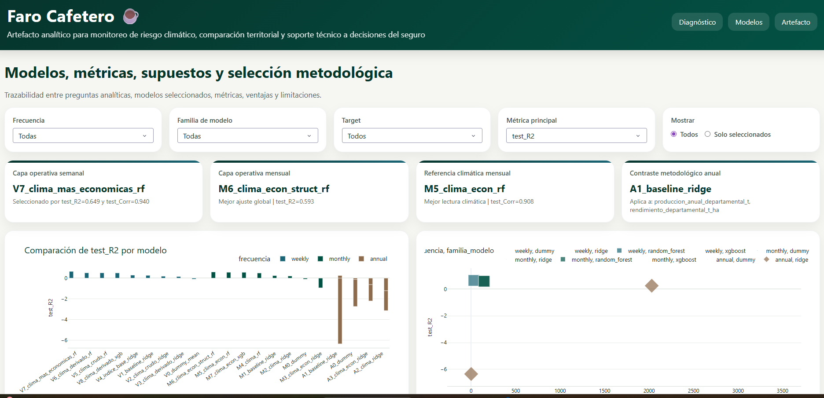
Figura 3. Vista general de la página Modelos.
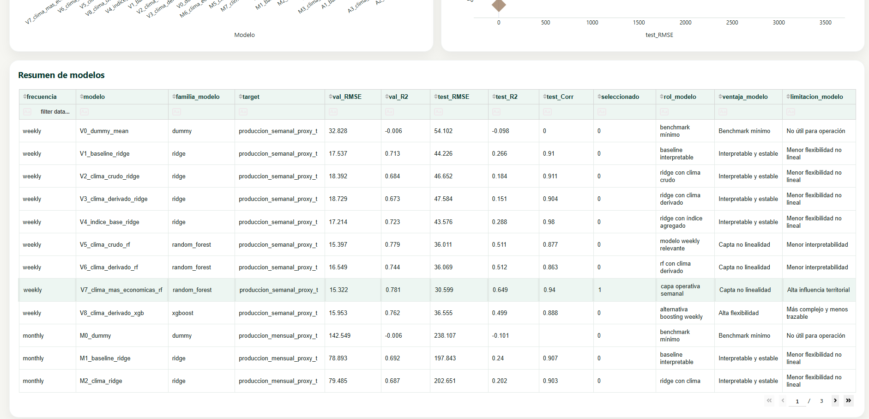
Figura 4. Vista general de la página Modelos.
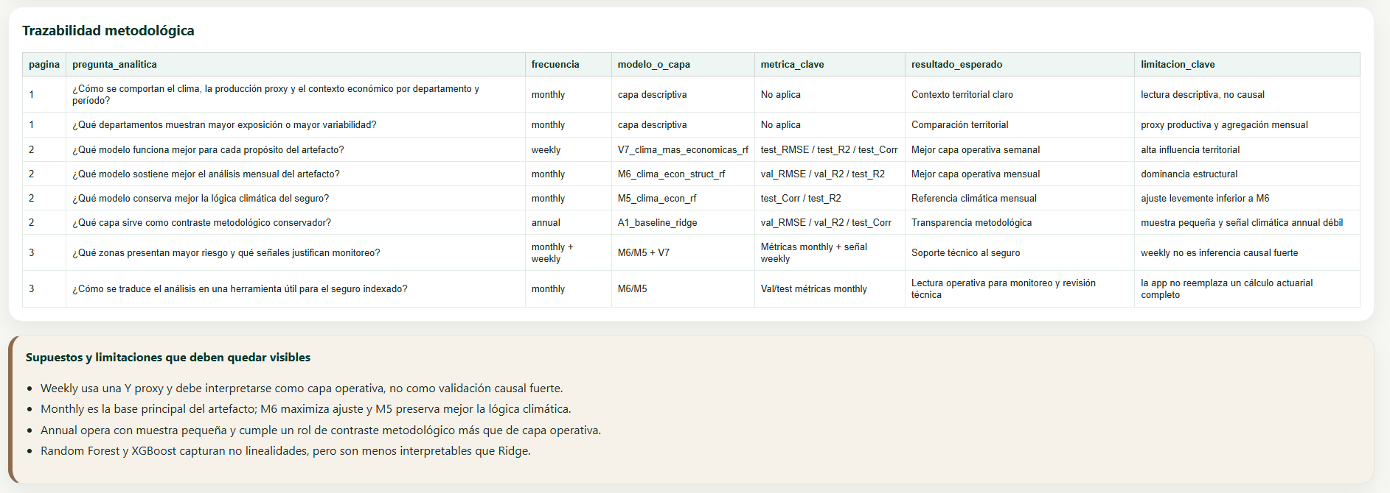
Figura 5. Vista general de la página Modelos.

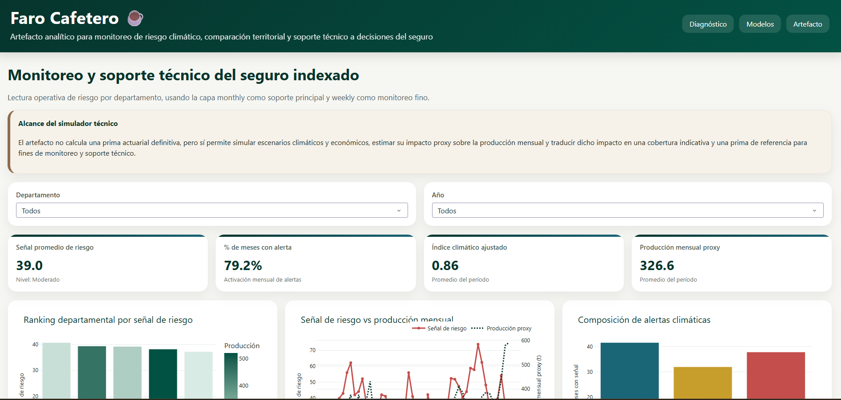
Figura 6. Vista general de la página Artefacto.
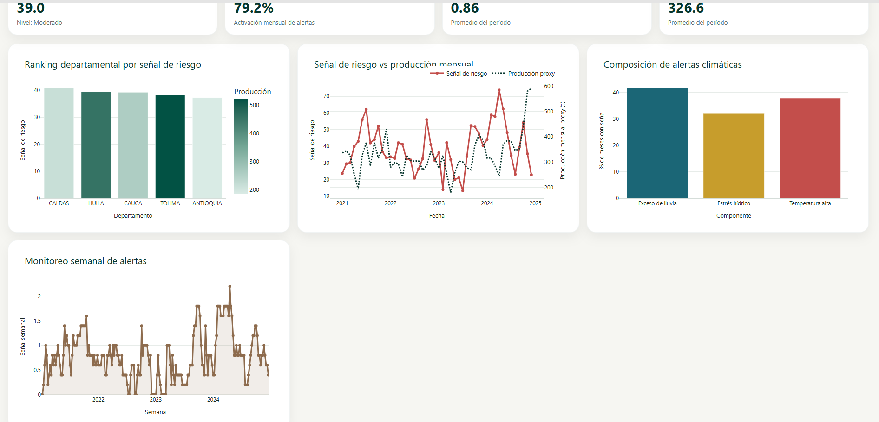
Figura 7. Vista general de la página Artefacto.
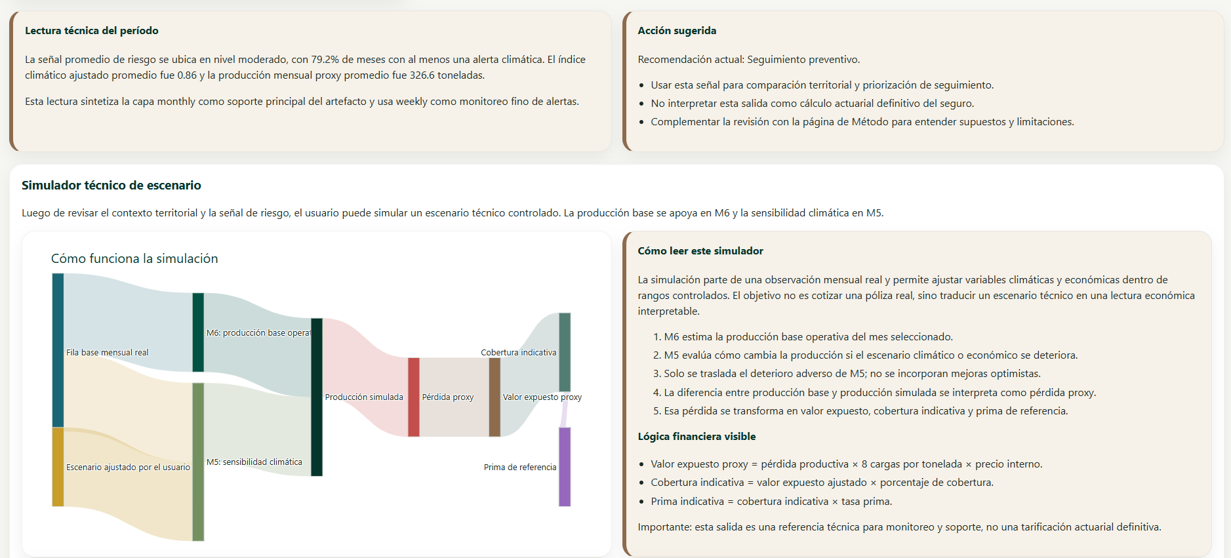
Figura 8. Vista general de la página Artefacto.

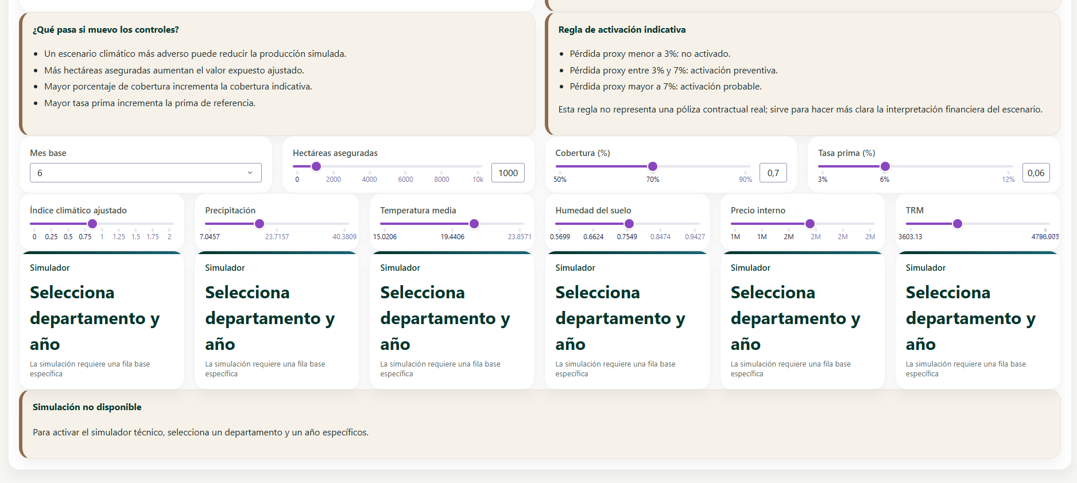
Figura 9. Vista general de la página Artefacto.
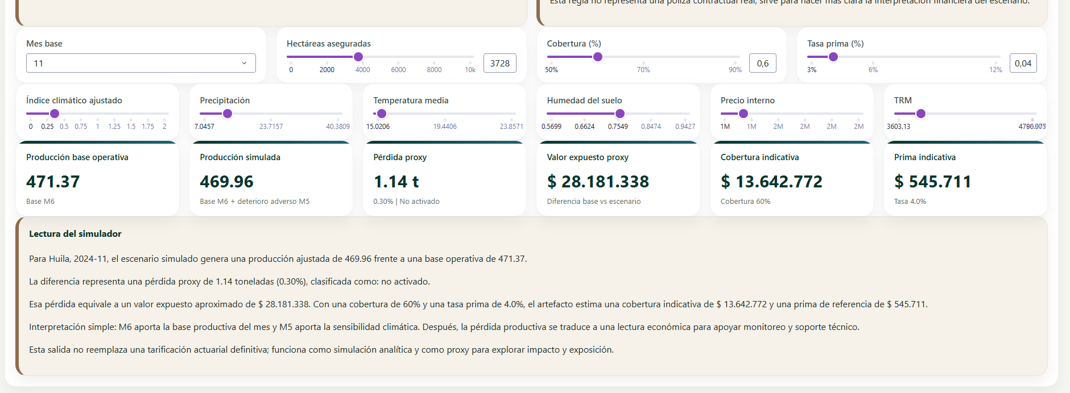
Figura 10. Vista general de la página Artefacto – Simulación aplicada.

5. ¿Cómo usar la página Diagnóstico?
Esta página resume el comportamiento del sistema cafetero por departamento y período.
- Use los filtros de Departamento y Año para acotar la lectura.
- Revise los KPIs superiores: producción mensual proxy, rendimiento, índice climático ajustado y alertas climáticas promedio.
- Interprete las gráficas como apoyo descriptivo: muestran tendencias, comparación territorial y contexto económico.
- La página no busca predecir ni tarificar; su función es contextualizar.

6. ¿Cómo usar la página Modelos?
Esta página muestra la lógica metodológica del proyecto.
- Puede filtrar por frecuencia, familia de modelo, target y métrica principal.
- Las tarjetas superiores resumen los modelos seleccionados para cada propósito: semanal operativo, mensual operativo, referencia climática mensual y contraste anual.
- La tabla de resumen permite revisar métricas, ventajas y limitaciones por modelo.
- La tabla de trazabilidad conecta pregunta analítica, modelo o capa, métrica clave y resultado esperado.

7. ¿Cómo usar la página Artefacto?
La página Artefacto combina monitoreo y simulación. Se recomienda usarla después de haber revisado Diagnóstico y Modelos.
- Primero seleccione Departamento y Año. Sin esa selección, el simulador no se activa.
- Revise la señal promedio de riesgo, los meses con alerta, el índice climático ajustado y la producción mensual proxy.
- Observe el ranking territorial, la serie de riesgo vs producción y la composición de alertas.
- Lea la caja “Lectura técnica del período” antes de pasar al simulador.

8. ¿Cómo usar el simulador técnico de escenario?
El simulador parte de una fila mensual real y permite modificar variables climáticas y económicas dentro de rangos controlados.
- Seleccione el mes base.
- Defina hectáreas aseguradas, porcentaje de cobertura y tasa prima.
- Ajuste el índice climático, la precipitación, la temperatura, la humedad del suelo, el precio interno y la TRM.
- Revise las salidas del simulador: producción base operativa, producción simulada, pérdida proxy, valor expuesto proxy, cobertura indicativa y prima indicativa.
- Lea la interpretación textual del simulador para entender el escenario resultante.

9. ¿Cómo interpretar el esquema de simulación?
El gráfico de flujo incluido en la página Artefacto es un esquema conceptual. No representa montos reales; muestra la lógica del proceso.
- Se parte de un mes real de referencia.
- El usuario crea un escenario ajustado con los controles.
- M6 estima la producción base operativa del mes.
- M5 capta la sensibilidad climática y el deterioro adverso del escenario.
- La diferencia entre producción base y producción simulada se interpreta como pérdida proxy.
- Esa pérdida se transforma en valor expuesto, cobertura indicativa y prima de referencia.

10. Significado de las salidas del simulador
- Producción base operativa: estimación base del mes con apoyo del modelo M6.
- Producción simulada: producción esperada bajo el escenario ajustado.
- Pérdida proxy: caída estimada entre el escenario base y el escenario simulado.
- Valor expuesto proxy: aproximación económica del impacto productivo.
- Cobertura indicativa: porcentaje cubierto del valor expuesto ajustado.
- Prima indicativa: referencia técnica calculada como cobertura indicativa × tasa prima.
- Activación indicativa: lectura operativa según el porcentaje de pérdida proxy; no equivale a una cláusula contractual real.

11. Reglas de interpretación
- El prototipo usa producción proxy y señales agregadas; no valida pérdidas reales observadas del cultivo.
- La prima mostrada es una referencia técnica y no una prima actuarial definitiva.
- La simulación sirve para comparar escenarios, no para emitir una cotización comercial.
- La ausencia de exportación directa PDF/CSV desde la app no impide el uso del prototipo, pero limita el soporte formal de decisiones en esta versión.
- La consulta opera por departamento y año; no incluye municipio ni zona detallada en esta versión.

12. Limitaciones del prototipo
Las principales limitaciones identificadas en la validación del prototipo son:
- No se demostró cuantitativamente una reducción del riesgo base frente a un seguro tradicional.
- No se validó una prima comercial real ni una desviación objetivo frente a precios de mercado.
- No se probó formalmente un flujo de activación y pago del seguro.
- No se implementó exportación directa de resultados desde la app.
- La lectura de algunos indicadores aún puede requerir acompañamiento para usuarios totalmente no expertos.

13. Buenas prácticas de uso
- Siga el orden Diagnóstico → Modelos → Artefacto.
- No interprete una sola simulación como resultado definitivo; compare varios escenarios.
- Use la página Modelos para entender la base metodológica de la simulación.
- Use capturas de pantalla o notas externas si necesita documentar resultados en esta versión.
- Acompañe el uso con el checklist de requerimientos y el reporte técnico del proyecto.

14. Entregables asociados al prototipo
El prototipo se acompaña de los siguientes entregables:
- repositorio de código versionado,
- scripts de procesamiento y datasets app-ready,
- modelos serializados y metadata,
- despliegue web en Render,
- checklist de requerimientos diligenciada,
- README y documentación técnica,
- este manual de usuario.
Faro Cafetero debe entenderse como un prototipo funcional que ayuda a diagnosticar, explicar y simular. Su valor está en conectar el contexto territorial, la lógica metodológica y una lectura económica proxy en una misma herramienta desplegada. Su alcance actual es técnico y demostrativo; futuras versiones podrían profundizar en validación actuarial, cobertura comercial y exportación de resultados.

